Библиотека центра развития образования
и инженерно-технического обеспечения
предлагает

информационный обзор литературы

Тема: «Формирование функциональной грамотности у обучающихся»

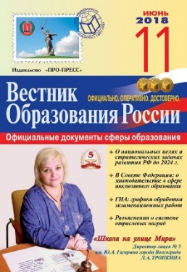
Проблема развития функциональной грамотности обучающихся в России актуализировалась в 2018 году благодаря Указу Президента РФ от 7 мая 2018 г. № 204 «О национальных целях и стратегических задачах развития Российской Федерации на период до 2024 года». Согласно Указу, «в 2024 году необходимо <…> обеспечить глобальную конкурентоспособность российского образования, вхождение Российской Федерации в число 10 ведущих стран мира по качеству общего образования». - //Вестник образования России. – 2018.-№ 11.-с.10-29. Функциональная грамотность – один из главных результатов образования и ориентации в мире профессий. Что необходимо знать каждому учителю о функциональной грамотности? Ответы дает Г.С. Ковалева, руководитель Центра оценки качества образования ФГБНУ «Институт стратегии развития образования РАО». - //Вестник образования России.- 2019. -№16.-С.32.

17-19 августа 2021г. состоялось Всероссийское августовское совещание, можно посмотреть онлайн – трансляции выступлений и цифровые ресурсы. Алгоритм поиска: сайт «Августовский педсовет – 2021» uchitel.club колесом прокрутки вниз - Рекомендуем цифровые сервисы - один из них «Банк заданий по функциональной грамотности» более 500 заданий для учеников 1-9 классов от авторов, занимающихся программой оценки PISA.
Пример задания по физике:

Основное общее образование > Естественно-научная грамотность > Физика > 7 класс
Выбираем лампочки
Уровень образования | Основное общее образование
Вид грамотности | Естественно-научная грамотность
Предмет | Физика
Класс | 7 класс
Ученик знает:
— виды, строение и принцип работы ламп накаливания;
— о свойствах ртути, способах утилизации вредных веществ;
— что такое электрический ток, электрические явления.
Ученик освоит (научится):
— анализировать, интерпретировать данные и делать соответствующие выводы;
— объяснить, в каких сферах жизни общества потенциально возможно применение естественно-научного знания;
— преобразовывать одну форму представления данных в другую.
Учебное пособие, в котором содержится ситуация:
Абдулаева О. А. Естественно-научная грамотность. Физические системы. Тренажёр. 7—9 классы: учеб. пособие для общеобразоват. организаций / О. А. Абдулаева, А. В. Ляпцев; под ред. И. Ю. Алексашиной. — М. : Просвещение, 2020.
Просмотреть ситуациюДидактическая карточкаОткрыть пособие

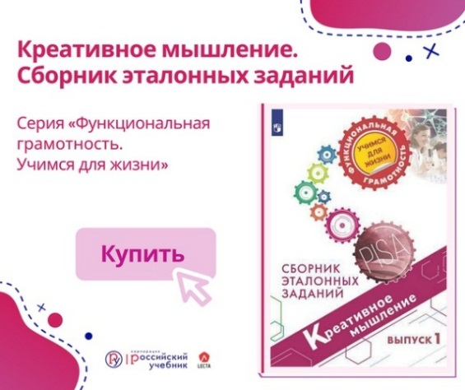
Еще ниже издательство «Просвещение» предлагает новинки учебной литературы и продукты. Среди них: серия книг по функциональной грамотности.
Книги можно заказать в издательстве или в интернет-магазине.

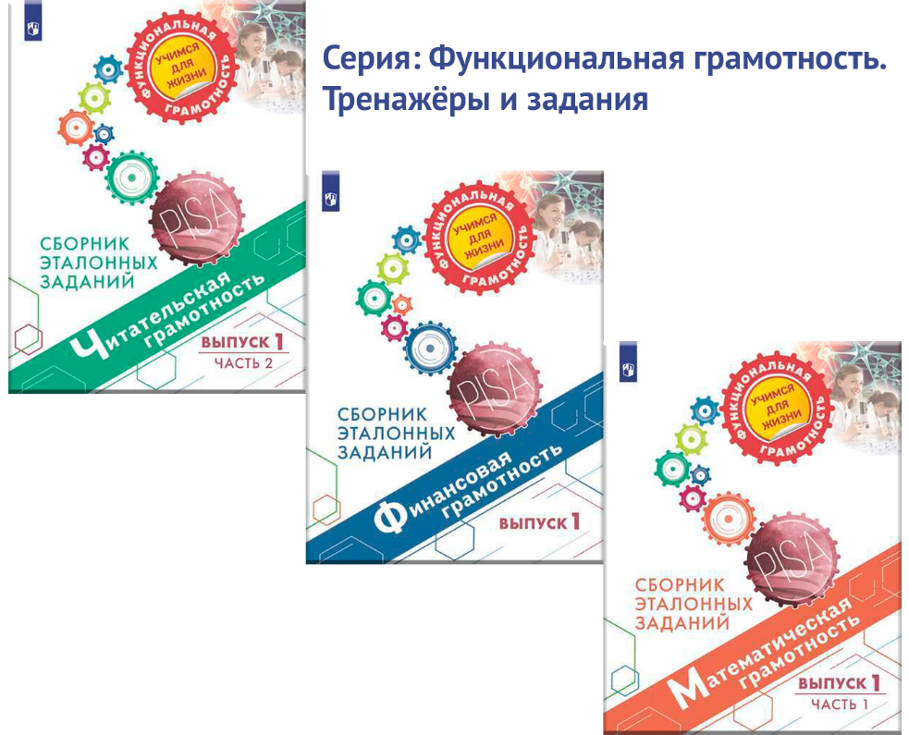

«ИРО» г.Екатеринбурга подготовил «Адресные рекомендации по итогам мониторинга функциональной грамотности обучающихся» 2021г.», которые нацелены на решение задачи совершенствование работы по формированию и оценке функциональной грамотности обучающихся Свердловской области (электронный вариант документа выслан на e-mail школы).

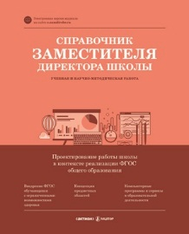
Международная программа PISA-2021 пройдет по трем основным направлениям формирования функциональной грамотности: читательская, математическая и естественнонаучная грамотности. В новом цикле исследования основное внимание будет уделено математической грамотности. В статье Голубцова Н. Карты контроля уроков, чтобы проверить, как педагоги развивают функциональную грамотность школьников.- //Справочник заместителя директора школы.- 2021.-№2; 2019.-№9.-с.39 (в электронном варианте в библиотеке) можно воспользоваться готовой картой контроля, которая поможет проверить, как учителя формируют и развивают математическую грамотность школьников, чтобы оценить, насколько качественно педагоги сформировали у школьников читательскую и естественнонаучную грамотности.

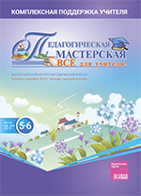
Существуют разнообразные приемы для развития функциональной грамотности. При поиске эффективных путей развития у учащихся навыков грамотного чтения автор Стефанова Л.М. Приемы формирования функциональной грамотности учащихся.- /Педагогическая мастерская. Все для учителя.- 2019.-№5-6.-с.71. использовала таксономию Б.Блума. В статье приведены уровни мышления и примеры заданий для учащихся при работе с текстом.

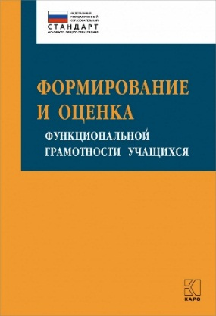
Издательство «КАРО» выпустило учебно – методическое пособие «Алексашина И.Ю. и др. Формирование и оценка функциональной грамотности обучающихся».-СПБ: КАРО, 2019.
Для формирования и оценки функциональной грамотности в международной практике используют специальный формат заданий. Структура и содержание таких заданий значительно отличаются от традиционных учебно – познавательных задач. Осмысление педагогами этих принципиальных отличий создает условия для отбора и самостоятельного конструирования заданий для развития каждого вида функциональной грамотности, что позволит готовому к переменам учителю выходить на новое качество образования. Особенностям этих заданий и посвящена эта книга (электронный вариант документа выслан на e-mail школы).
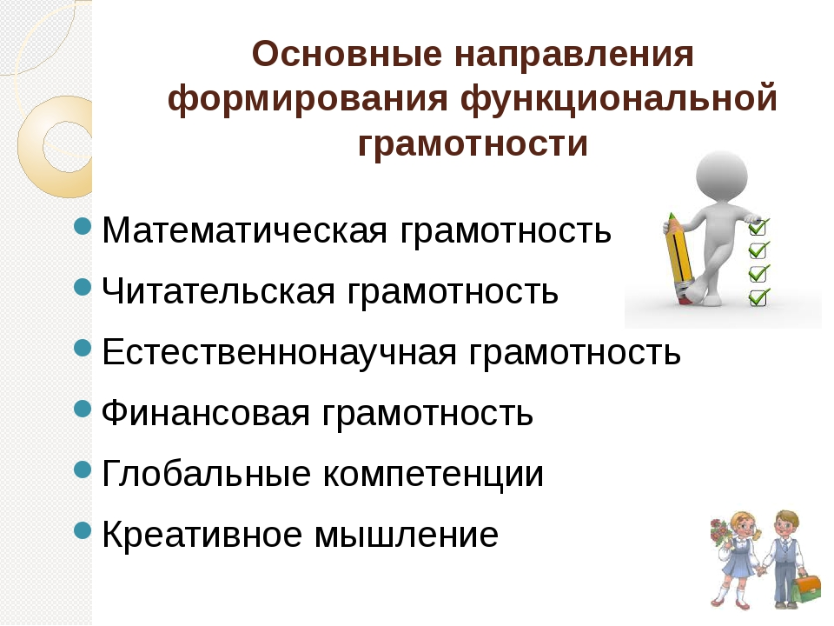
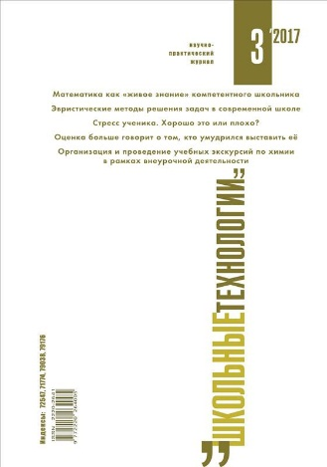
Естественнонаучная грамотность –это интегративный результат обучения в области естественнонаучных дисциплин в основной школе. Авторы – научные сотрудники, раскрывают методы проявления естественнонаучной грамотности при изучении курсов химии, физики, биологии с примерами заданий. Заграничная Н.А., Паршутина Л.А. Методы формирования естественнонаучной грамотности учащихся основной школы: интегративный подход.- //Школьные технологии.-2017.-№3.-с.20.

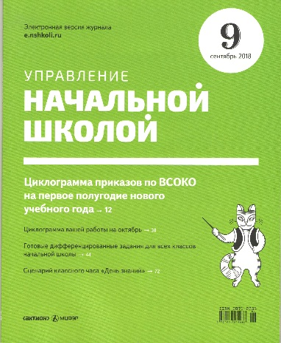
Кочурова Е. Задания, чтобы развивать математическую функциональную грамотность учеников.- //Управление начальной школой.-2019.-№3.-с.38.
Учитель может воспользоваться примерами заданий для достижения высокого уровня математической грамотности у обучающихся.

Обратная связь (заполнить для библиотеки и отправить на e-mail)
Соответствует теме запроса________________________________________
Актуальность, полезность, доступность______________________________
Использование в работе___________________________________________
Ваши предложения_______________________________________________
Ф.И.О.__________________________________________________________

Выбирайте литературу по списку:

Список литературы
Функциональная, орфографическая грамотность обучающихся
- Баскакова М.Е. Новые грани функциональной грамотности в условиях цифровой экономики.- //Вопросы образования.-2019.-№1.-с.244.
- Бойкина М.В. Работа с разными видами текстов на уроках в начальной школе как средство развития функциональной грамотности младших школьников.- //Методист.-2020.-№8.-с.49.
- Голубцов Н. Карты контроля уроков, чтобы проверить, как педагоги развивают функциональную грамотность школьников.- //Справочник заместителя директора школы.- 2021.-№2(в электронном варианте).
- Граф С.В. Творческие работы на основе мнемотехники в процессе формирования орфографической грамотности.- //Начальная школа.-2020.-№7.-с.39.
- Жукова Т.А. Развитие у младших школьников функциональной грамотности.- //Управление начальной школой.- 2014.-№6.-с.34.
- Кочурова Е. Задания, чтобы развивать математическую функциональную грамотность учеников.- //Управление начальной школой.-2019.-№3.-с.38
- Кулакова Н.В. Роль лингвистических способностей в становлении функционально грамотной языковой личности.- //Начальная школа.-2020.-№3.-с.22; №9.-с.37.
- Потенциал школьных библиотек в контексте повышения функциональной грамотности детей.- //Школьная библиотека.-2020.-№5.-с.8.
- Стефанова Л.М. Приемы формирования функциональной грамотности учащихся.- /Педагогическая мастерская. Все для учителя.- 2019.-№5-6.-с.71.
- Что необходимо знать каждому учителю о функциональной грамотности (Г.С. Ковалева). - //Вестник образования России. - 2019.-№16.-С.32.

Естественнонаучная, академическая грамотность обучающихся
- Заграничная Н.А. Методы формирования естественнонаучной грамотности учащихся основной школы: интегративный подход.- //Школьные технологии.-2017.-№3.-с.20.
- Короткина И.Б. Концепция «академической» грамотности и проблемы интеграции российского образования в мировую систему.- //Школьные технологии.-2009.-№1.-с. 18.
- Кочурова Е. Задания, чтобы развивать математическую функциональную грамотность учеников.- //Справочник заместителя директора школы.-2019.-№5.-с.89; //Управление начальной школой.-2019.-№3.-с.38.
- Разумовский В.Г. Ключевые факторы обновления методики обучения физике в основной школе в ракурсе формирования естественнонаучной грамотности.- //Школьные технологии.-2017.-№1.-с.57.

Социокультурная грамотность обучающихся
- Перминова Л.М. Социокультурная грамотность: интегративная характеристика образованности школьника.- //Школьные технологии.-2017.-№1.-с.110.

Финансовая грамотность обучающихся
- Андреева А. Как развивать финансовую грамотность школьников. -//Справочник заместителя директора школы.-2020.-№10 (электронное издание).
- Громова Л.А. Финансовая грамотность: педагогические риски.- //Начальная школа.-2019.-№5.-с.40.
- Демакова Н.В. Деньги любят счет…Квест по финансовой грамотности для обучающихся 9 классов.- /Педагогическая мастерская.- 2019.-№1.-с.17.
Читательская грамотность обучающихся
- Бородина В.А. Теория и технология читательского развития в отечественном библиотековедении. Выпуск 10,11,12.- М: Школьная библиотека.-2006 (авторская технология включает в себя особенности развития психики, речевой деятельности, литературного и культурного развития, игровые виды деятельности читателей).
- Бурдина И.П. Детско – юношеский пресс – центр «Издатель».- /Библиотека школы. Все для учителя.- 2019.-№2.-с.8.
- Загашев И.О. Чтение в библиотеке. Стратегия «Чтение с остановками». –М: Чистые пруды, 2010.
- Глухова А.М. Клуб читающих россиян как форма работы по привлечению учащихся к чтению художественной литературы. -//Методист, 2014, №5, с.63.
- Голунова В.Г. Как писать отзыв на прочитанную книгу. - /Библиотека школы. Все для учителя.- 2019.-№1.-с.30.
- Дабарская Н. Новая форма работы, чтобы мотивировать детей к чтению. Игра ко Дню библиотек.- //Управление начальной школой.- 2019.-№9.-с.40.
- 9 заданий, которые повышают читательскую грамотность ученика.- //Управление начальной школой.- 2016.-№6.-с.60.
- Демидова М.Ю. Диагностика читательской грамотности.- //Справочник заместителя директора школы.- 2016.- №1.- с.17.
- Дунилова Р.А. Развитие у младших школьников навыков осознанного чтения.- //Управление начальной школой.- 2012.-№2.-с.46.
- Каманина С. Как спланировать любой общешкольный проект на примере проекта «Читаем вместе».- //Справочник классного руководителя.-2019.-№8.-с.26.
- Кирилина Р. Как научить ребенка пересказывать текст.- Издательские решения.
- Корчажкина О.М. Формирование читательской грамотности школьников: чем поможет фрейм?- //Народное образование.-2015.-№4.-с.148.
- Кудряшева М.Г. Приемы изучающего чтения в работе с детьми.- //Управление начальной школой.- 2011.-№10.-с.44.
- Левин В. Когда маленький школьник становится большим читателем.- М:1994.
- Макурина Ж.В. Формирование читательской грамотности во внеурочной деятельности.- //Школьная библиотека.-2020.-№6.с.54.
- Проверьте, как учителя готовят школьников к новой оценке читательской грамотности. Карта контроля.- //Справочник заместителя директора школы.-2019.-№8.-с.58.
- Проект "Войдем в мир книги вместе"- электронная папка «Библиотека». (Цели проекта: объединение усилий школьной библиотеки, семьи, педагогического коллектива в формировании у ребенка потребности в чтении; возрождение традиций семейного чтения, бережного отношения к семье, книге, слову).
- Прохорова С.Ю. Традиционная газета как средство развития читательской грамотности учащихся начальных классов.- ////Управление начальной школой.- 2015.-№3.-с.57.
- «Расширение функций предмета «иностранный язык» как одного из средств развития читательской грамотности (М.З. Биболетова). - //Вестник образования России.-2019.-№16.-С.26.
- Рябинина Л. Как диагностировать читательскую грамотность младших школьников.- //Управление начальной школой.-2017.-№7.-с.10.
- Светловская Н.Н. Основные условия и закономерности формирования у школьников желания и умения читать нужные им книги.-//Начальная школа.-2019.-№9.-с.60.
- Степанов А. Школьный медиацентр поможет ученикам развить читательскую грамотность. - //Справочник классного руководителя.-2019.-№8.-с.42.
- Сукуева Л.З. Так рождается читатель. - //Школьная библиотека, 2014, №8, с.72 (опыт кружковой работы школьной библиотеки).
- Технология «Портфель читателя».- //Школьная библиотека, 2014, №6, с.57; №1, С.32.
- Титаренко Н.Н. Младшие школьники читают газеты.- //Народное образование, 2014, №7, с.234.
- Чернова И.А. Игровые формы проведения мероприятий в информационно – библиотечном центре как фактор развития личности.- /Библиотека школы. Все для учителя.- 2019.-№3.-с.28.
- Человек читающий. Сборник статей.- М: Школьная библиотека.-2006 (о стратегиях читательской деятельности).
- Шкляева Е.Л. Формирование читательской грамотности обучающихся на уроках русского языка в 5-6 кл. как требование ФГОС общего образования.- //Справочник заместителя директора школы.- 2014.- №11.- с.28.

Любовь Анатольевна Русакова
34356 22304

